AlertNow Service 가이드



Copyright ⓒ 2018 BESPIN GLOBAL All Rights Reserved.

사전 승인 없이 본 내용의 전부 또는 일부에 대한 복사, 전재, 배포, 사용을 금합니다.

문서 이력

|  |  |  |  |
| --- | --- | --- | --- |
| **작성일** | **작성자** | **버전** | **개정 내역** |
| 2017.11.28 | 박남정 | v0.1 | 최초 작성 |
| 2018.02.01 | 장지은 | V0.2 | opsNow->AlertNow 명칭변경 및 배포 1.0 version |
|  |  |  |  |

목차

AlertNow Service 가이드 1

2.1 AlertNow Service 4

2.1.1 접속 4

2.1.2 AlertNow 메뉴 구성 5

2.1.3 Services 6

2.1.4 Use Case 1) Service 메뉴에서 생성 6

2.1.5 Use Case 2) Integration 생성 시에 생성 8

## AlertNow Service

### 접속

OpsNow 가입 후, AlertNow 서비스 신청 고객의 경우, 서비스 영역에 아래와 같이 AlertNow 서비스가 노출이 됩니다. “AlertNow” 선택하여 서비스로 접속 합니다.

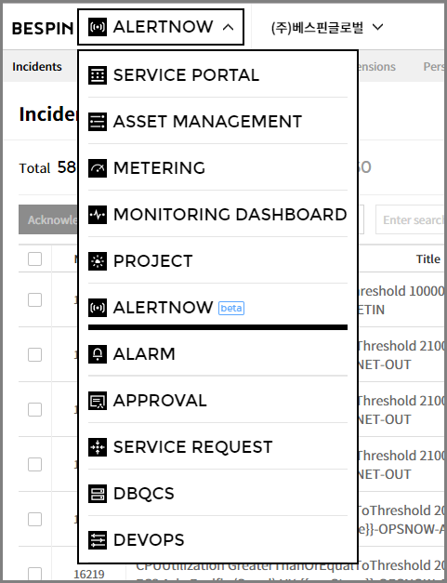

### AlertNow 메뉴 구성

AlertNow 각 서비스 메뉴 구성은 다음과 같습니다.

|  |  |  |
| --- | --- | --- |
| **항목** | **설명** | **비고** |
| Incidents | Alert 수집 시 Incident Definition Policy에 의해 발급된 티켓의 상태를 관리 합니다.   1. Incident Definition Policy  * Service Routing Rule, * Urgency Rule, * Suppression Rule  1. Incident Definition Policy는 고객이 설정 가능합니다. |  |
| Services | 고객이 설정한 Service 단위로 Incident를 상태를 관리 합니다.  Service는 Integration에서 발생하는 Incident를 관리하기 위한 단위로, 실제로 사용자가 관리하는 서비스나 애플리케이션이 될 수 있고 그 외에도 사용자의 편의에 따라 자유롭게 활용할 수 있습니다.   1. 구성  * Escalation Rule /Incident Generation Rule |  |
| Escalations | Incident 발생 시 단계별로 이를 처리할 담당자 및 담당자가 처리해야 할 Action과 시간(Timeout)을 설정하여 Rule로 관리 합니다. |  |
| Integrations | 3rd Party(외부) 모니터링 툴에서 발생하는 알람을 AlertNow에 연동하기 위해서는 기본적으로 Integration을 설정해야 합니다.  Integration 설정 정보를 관리 합니다.   * 구성 필수 요소 : Service |  |
| Extensions | Extension은 AlertNow 내에서 생성된 특정 데이터를 외부 Tool이나 서비스로 Outgoing할 수 있도록 하는 기능 입니다. |  |
| Personal Settings | 개인 정보 및 Incident에 대한 Notification Rule에 대한 개인화 기능을 제공 합니다. |  |

### Services

고객이 설정한 Service 단위로 Incident를 상태를 관리 합니다.

Service는 Integration에서 발생하는 Incident를 관리하기 위한 단위로, 실제로 사용자가 관리하는 서비스나 애플리케이션이 될 수 있고 그 외에도 사용자의 편의에 따라 자유롭게 활용할 수 있습니다.

Integration에 설정된 routing rule에 따라 Service로 분기 되어 incident를 관리 할 수 있습니다.

Service 생성을 위한 Use Case는 다음과 같습니다.

|  |  |  |
| --- | --- | --- |
| **Case** | **설명** | **비고** |
| Use Case 1)  “Service” 메뉴에서 생성 | Service 메뉴에서 오른쪽 상위에 있는 “Create Service” 버튼을 Click 합니다.    Service를 생성 합니다.  이 경우, Service Name과 Escalation rules 설정으로 생성 할 수 있습니다.. |  |
| Use Case 2)  “Integration” 메뉴 상에  Integration Creation시에 생성 | Integration 메뉴에서 오른쪽 상위에 있는 “Create integration” 버튼을 Click 합니다.    Service를 선택 합니다.   * Integration name * Integration type * Service > Create service를 선택하여 Service 생성 |  |

### Use Case 1) Service 메뉴에서 생성

#### 1단계 : Services 메뉴 선택

Services 메뉴를 클릭 합니다.



#### 2단계 : 신규 Service 생성

“Create service” 버튼을 클릭 합니다.

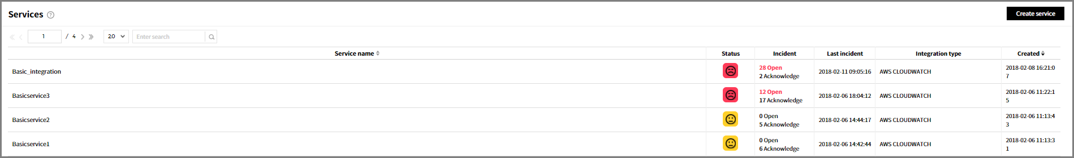

#### 3단계 : Service를 생성

Service 생성을 위한 입력 항목은 다음과 같습니다.

|  |  |  |
| --- | --- | --- |
| **항목** | **설명** | **비고** |
| Service name | 고객이 생성하고자 하는 Service Name을 임의로 입력 합니다. | 필수 입력 사항 |
| Escalation rules | * Escalation basic rules : Escalation 기본 규칙을 설정합니다.   생성된 Escalation rule이 없는 경우, Default Escalation Rule이 생성됩니다.   * Add custom criteria : 사용자가 우선순위를 결정하여, 조건에 따라 Escalation을 선택 할 수 있습니다. (선택 시 사용자가 설정한 조건의 규칙을 기본규칙보다 우선적으로 적용 됩니다.) | 필수 입력 사항 |
| Incident generation rules | * Incident suppression rules   조건 항목( Alert Summary, Alert Metric Name, Alert Resource Id)가 연속해서 발생 할 경우, 기간(초)를 설정하여, incident 중복 생성을 방지 할 수 있습니다.   * Incident urgency rules   Incident 의 시급도를 설정 할 수 있습니다.   * Add custom criteria에서, 조건 항목( Alert Summary, Alert Metric Name, Alert Resource Id)의 비교연산자 설정으로 시급도를 설정 할 수 있습니다. | 옵션 입력 사항 |

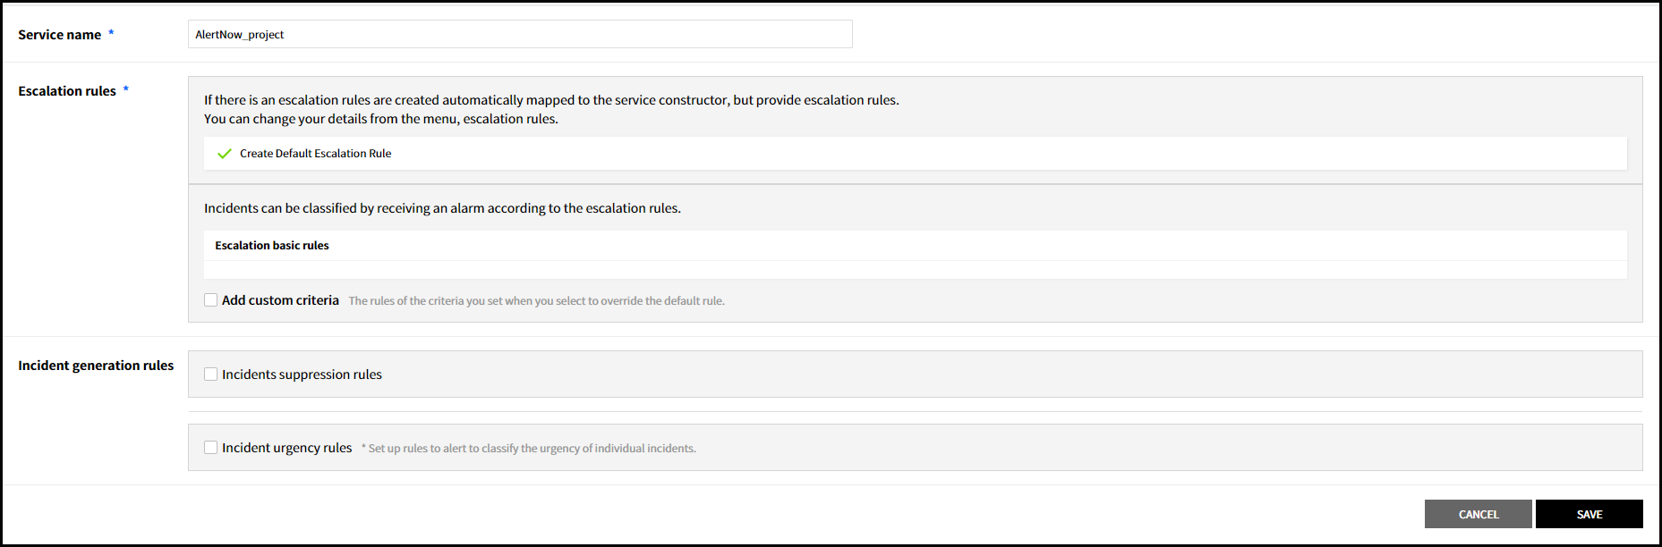

Escalation rule이 없는 경우 자동으로 Create Default Escalation Rule이 생성됩니다.

(Service생성자가 기본 수신자로 설정이 됩니다.)

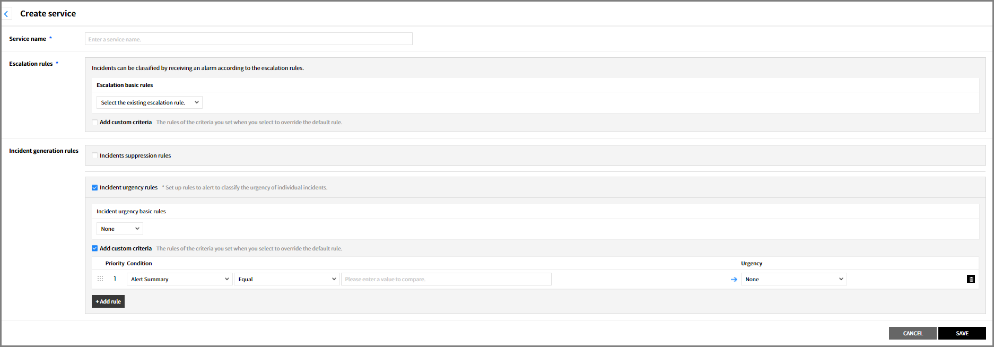

Escalation이 있는 경우 “Save”를 Click 합니다.

#### 5단계 : 생성된 Service를 선택

생성된 Service를 Click 하면 다음과 같은 화면으로 이동 합니다.

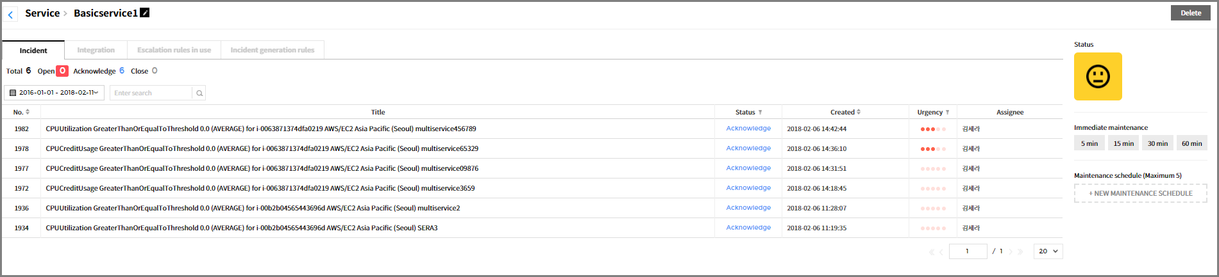

각 Tap에 대한 내용은 다음과 같습니다.

|  |  |  |
| --- | --- | --- |
| **항목** | **설명** | **비고** |
| Incident | 기간 및 Search 조건에 따른 Incident 상태를 확인 할 수 있습니다. |  |
| Integration | 해당 서비스의 Integration 정보를 확인 할 수 있습니다 |  |
| Escalation rule in use | 해당 서비스의 Escalation 정보를 확인 할 수 있습니다. | Edit가능 |
| Incident generation rules | 해당 서비스의 incident 생성 룰을 확인 할 수 있습니다. | Edit가능 |

#### 6단계 : 생성된 Service에 Integration 설정

다음 안내 Use Case 2)를 참조 하시기 바랍니다.

### Use Case 2) Integration 생성 시에 생성

#### 1단계 : Integration 메뉴 선택

Integrations 메뉴를 클릭 합니다.

|  |
| --- |
|  |

#### 2단계 : 신규 Integration 생성

“Create Integration” 버튼을 클릭 합니다.

|  |
| --- |
|  |

#### 3단계 : AWS Cloud Watch 선택

Integration Type의 Icon에 Cursor를 이동하면, “Add Integration” 버튼이 보입니다.

|  |
| --- |
|  |

#### 4단계 : Integration 설정

|  |
| --- |
|  |

Integration 설정을 위한 입력 항목은 다음과 같습니다.

Service는 여러 Integration을 Group화 하여 고객이 관리하고자 하는 고객 향의 서비스로 지정하여 Incident를 관리 할 수 있습니다.

|  |  |  |
| --- | --- | --- |
| **항목** | **설명** | **비고** |
| Integration Name | 고객이 Integration Name을 설정할 수 있습니다. | 필수 입력 사항 |
| Integration Type | 기 선택한 대상의 로고가 보입니다. | 입력 및 수정 불가 사항 |
| Service | * Create Service   Integration 생성시, Service도 동시에 생성을 합니다.   * Select Service   Integration 생성시, 기존에 있는 Service를 매핑 합니다. | 필수 선택 사항. 중복 선택 불가. |

Creation Service화면은 다음과 같습니다.

|  |
| --- |
|  |

|  |  |  |
| --- | --- | --- |
| **항목** | **설명** | **비고** |
| Enter a service name | 고객이 생성하고자 하는 Service Name을 임의로 입력 합니다. | 필수 입력 사항 |
| Escalation rules | * Escalation basic rules : Escalation 기본 규칙을 설정합니다. * Add custom criteria : 사용자가 우선순위를 결정하여, 조건에 따라 Escalation을 선택 할 수 있습니다. (선택 시 사용자가 설정한 조건의 규칙을 기본규칙보다 우선적으로 적용 됩니다.) | 필수 입력 사항 |
| Incident generation rules | * Incident suppression rules   조건 항목( Alert Summary, Alert Metric Name, Alert Resource Id)가 연속해서 발생 할 경우, 기간(초)를 설정하여, incident 중복 생성을 방지 할 수 있습니다.   * Incident urgency rules   Incident 의 시급도를 설정 할 수 있습니다.   * Add custom criteria에서, 조건 항목( Alert Summary, Alert Metric Name, Alert Resource Id)의 비교연산자 설정으로 시급도를 설정 할 수 있습니다. | 옵션 입력 사항 |

#### 5단계 : 생성 Integration, Service 저장

“Integration Name”을 입력하고, 사용자의 설정에 따른 Service를 생성, 혹은 선택한 후에 우측 하단의 “SAVE” 버튼을 클릭 합니다.